МИНИCTEPCTBO НАУКИ И ВЫСШЕГО ОБРАЗОВАНИЯ РОССИЙСКОЙ ФЕДЕРАЦИИ ФЕДЕРАЛЬНОЕ ГОСУДАРСТВЕННОЕ АВТОНОМНОЕ ОБРАЗОВАТЕЛЬНОЕ УЧРЕЖДЕНИЕ ВЫСШЕГО ОБРАЗОВАНИЯ
«СЕВЕРО-КАВКАЗСКИЙ ФЕДЕРАЛЬНЫЙ УНИВЕРСИТЕТ»

Кафедра прикладной информатики

ОТЧЕТ ПО ЛАБОРАТОРНОЙ РАБОТЕ № 2
ДИСЦИПЛИНЫ «Автоматизация офисных приложений»

НА ТЕМУ:

Объект UserForm

Выполнил:
студент группы ПИН-б-о-21-1
Стороженко Артем Владимирович
Проверила: А.С. Мартыновская

Ставрополь, 2023

Цель работы: научиться создавать пользовательские формы с помощью ЯП VBA, изучить реализацию циклов for и foreach, а также операторов Case и Like.

Ход выполнения работы

Задание 4
- Создадим новую пользовательскую форму и расположим на ней элементы так, как показано на рисунке 1.

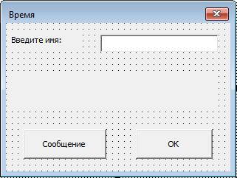
Рисунок 1 – Расположение элементов на форме для задания 4
- Зададим обработчик для кнопки ОК, в который запишем единственную команду Unload Me, служащую для закрытия формы.
- Для кнопки сообщения зададим обработчик, получающий имя из TextBox и выводящий рядом с ним текущее время. Код обработчика показан на рисунке 2.

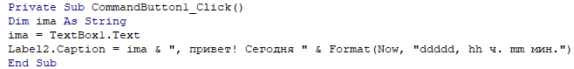
Рисунок 2 – Обработчик для кнопки «Сообщение»

Задание 5
- Создадим форму производящую действие над вводимыми числами b и c в зависимости от значения также вводимого в форму значения а. Внешний вид формы представлен на рисунке 3.
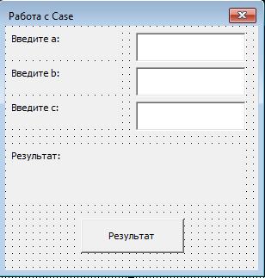
Рисунок 3 – Внешний вид формы «Работа с Case»
- Зададим обработчик событий для кнопки «Результат». Он будет выполнять и выписывать в Label результат определенного действия над числами b и c, выбираемого с помощью оператора Case и значения а. Перед выполнением над числами b и c арифметических операций они переводятся из текста в числовые значения с помощью функции Val(). Код обработчика события клика представлен на рисунке 4.
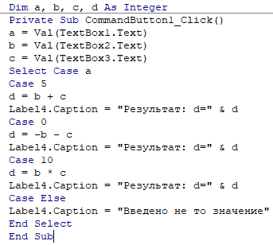
Рисунок 4 – Обработчик клика по кнопке «Результат»

Задание 6
- Создадим форму, содержащую три поля для ввода чисел и кнопку, при нажатии на которую три введенных числа сравниваются и результат сравнения выводится в Label. Расположение элементов на форме показано на рисунке 4.
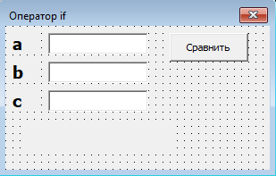
Рисунок 5 – Форма «Цикл if»

- Зададим код обработчика событий. При нажатии на кнопку он будет сравнивать значения и записывать результат в Label: либо число а больше чисел b и c, либо не всегда больше. Код обработчика представлен на рисунке 6.
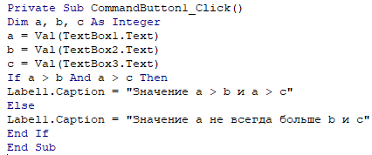
Рисунок 6 – Обработчика события для кнопки «Сравнить»

Задание 7
- Создадим форму, с тремя элементами: TextBox, кнопку «for» и Label. Внешний вид формы представлен на рисунке 7.
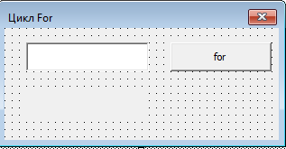
Рисунок 7 – Форма «цикл For»

- Создадим обработчик событий для кнопки for. Он будет изменять значения b и c с помощью цикла for от 1 до 12 с шагом 5, и выводить полученное значение в Label. Код обработчика представлен на рисунке 8.
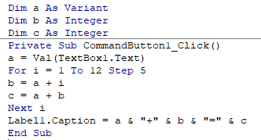
Рисунок 8 – Код обработчика кнопки «for»

Задание 8
- Создадим форму, демонстрирующую работу цикла foreach. На ней будут присутствовать 2 элемента: кнопка «foreach», запускающая цикл и Label, в который выводится результат его работы. Внешний вид формы представлен на рисунке 9.
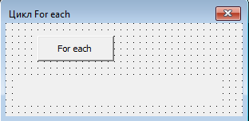
Рисунок 9 – Форма «Цикл foreach»
- Зададим код для обработчика событий кнопки. Он будет запускать цикл foreach, который выведет на Label все элементы массива. Код обработчика представлен на рисунке 10.
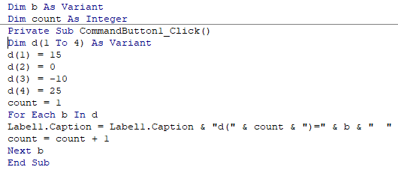
Рисунок 10 – Обработчик событий для кнопки «foreach»

Задание 9
В рамках задания необходимо создать форму, которая выводит сообщение, содержащее введенные имя, группу и название специальности студента.
- Создадим форму, содержащую три TextBox для ввода нужных данных, кнопку, выводящую сообщение и Label, в который это сообщение выводится. Внешний вид формы представлен на рисунке 11.
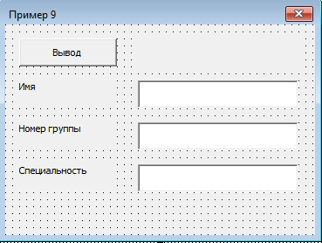
Рисунок 11 – Форма для задания 9

- Зададим обработчик событий для кнопки. Он будет получать информацию из каждого TextBox, формировать на их основе сообщение и выводить его в Label. Код обработчика представлен на рисунке 12.
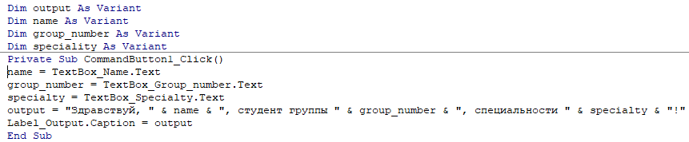
Рисунок 12 – Обработчик кнопки «Вывод»

Задание 10
- Создадим форму, содержащую два поля TextBox для ввода слов и кнопку, при нажатии на которую эти слова сравниваются друг с другом. Результат сравнения выводится в Label. Также, на форме присутствует кнопка «Закрыть», при нажатии на которую форма закрывается. Внешний вид формы представлен на рисунке 13.
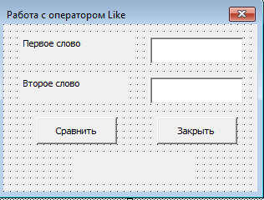
Рисунок 13 – Форма для сравнения двух слов
- Создадим обработчик нажатия на кнопку. При нажатии на кнопку, обработчик будет получать текст из TextBox1 и TextBox2, сравнивать его с помощью оператора LIKE и выводить результат сравнения в Label. Кнопка закрыть будет закрывать форму с помощью команды Unload Me. Код формы представлен на рисунке 14.
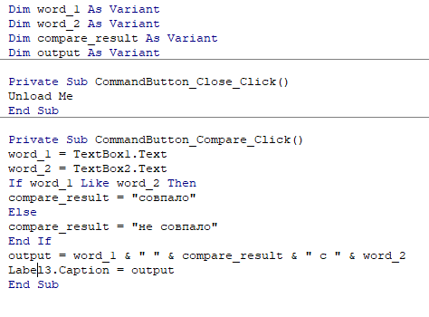
Рисунок 14 – Код формы «Работа с оператором LIKE»

Вывод: выполнив задания лабораторной работы я ознакомился с работой циклов for и foreach в VBA, научился использовать операторы Like и Case и создавать кнопки для закрытия формы.

